   

**《数据库应用实践》课程报告**

学号： 031703120

姓名： 刘奕薇

年级： 大三

学院： 数学与计算机科学学院

专业： 信息安全

本组其它成员：学号 031703123 姓名 钟竞文

学号 031703106 姓名 乐雪靖

学号 031703124 姓名 曼祖热·麦麦提江

实验时间：2019－2020学年第一学期

任课教师：白清源

## 系统选题以及任务分工情况

由于大众对于电影市场的需要与日俱增，同时基于本小组成员对于电影领域以及现有成熟的电影管理系统的了解，因此我们萌生了开发此电影管理系统的想法，以冀帮助广大用户更好地选择和交流电影。

* 小组成员及分工:
  + 刘奕薇（组长）：系统设计、数据库设计、系统开发
  + 钟竞文：数据库设计、系统分析
  + 乐雪靖：数据库设计、系统测试
  + 曼祖热·麦麦提江：界面设计、系统分析

## 实验环境以及技术选型

#### 实验环境：

操作系统: windows 10  
数据库管理系统: SQL server 2018 DEV  
系统设计与开发用到的工具：visual studio 2017

#### C#的窗体程序开发

本系统设计的主题采用了C#的TreeView 组件实现不同界面的导航菜单。

#### SQL server数据库

#### Python获取电影数据

使用python的request、json解析的库，解析猫眼电影网页，获得排名榜前100的电影资讯。

## 需求分析

* 本系统包括两类使用人员：用户、管理员。
* 管理员可以使用的功能：修改用户信息、对电影进行增删查改，以及针对某些用户的不良言论进行删除。
* 用户可以使用的功能：搜索电影（输入电影全名进行精确搜索、根据输入电影名称中的关键字或者关键词进行定位、选取电影类型和设定评分阈值进行模糊搜索、根据评论热度推荐电影）、对已看过的电影进行评论、操作已收藏的电影、根据个人喜好对电影进行相关操作。
* 管理员和用户都拥有基本的注册、登录、修改密码的三个功能。

## 4、数据库设计

### 4.1数据库关系图

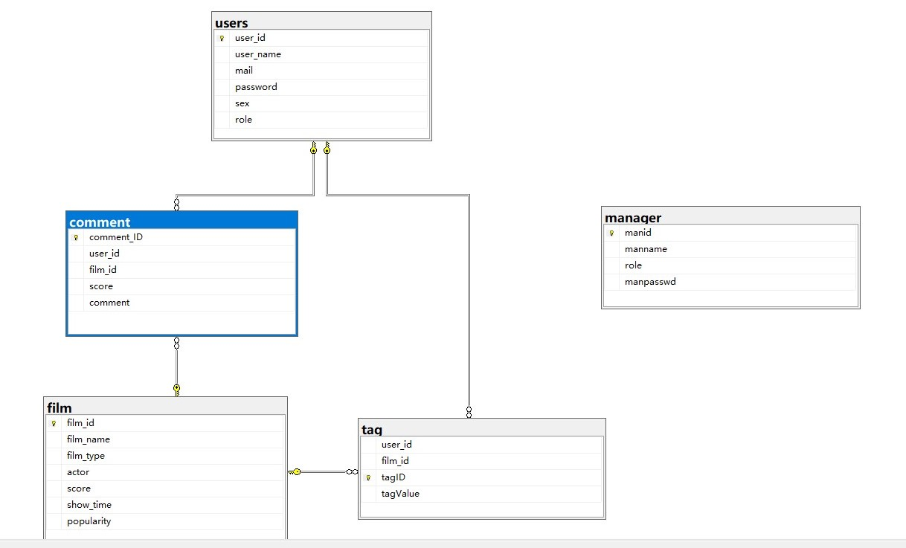

### 4.2设计触发器

###### 触发器[film_popularity]：

* + 功能：某电影中的评论数量达到一定数量后，该电影的热度属性会被置为”hot”，随后当用户查看评论热度榜单时，可以看到该电影。

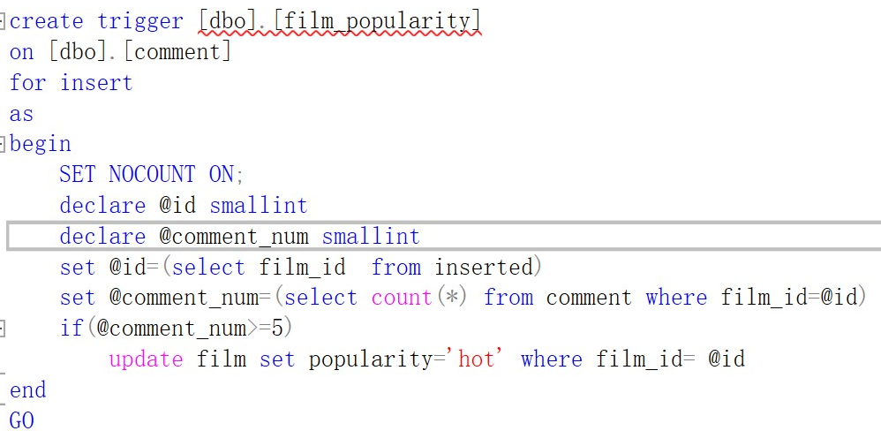

* + 运行结果：当多于5个用户对ID为 的电影分别进行评论后，comment表上的触发器检查到insert操作之后，评论数量达到5，因此更新电影表中该电影的评论热度
    - 更新评论热度之前的榜单

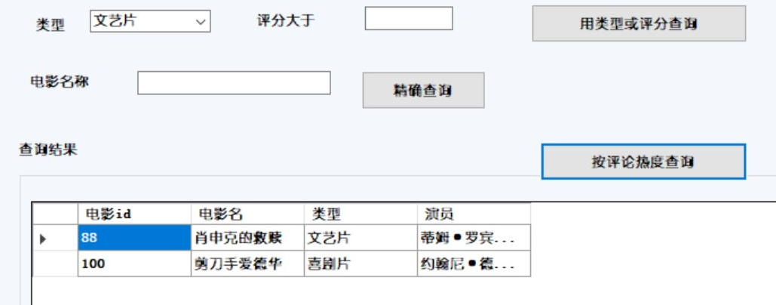

* + - 方便起见，直接在SQL server中构造插入语句，模拟不同用户对ID=106的电影进行评论的行为

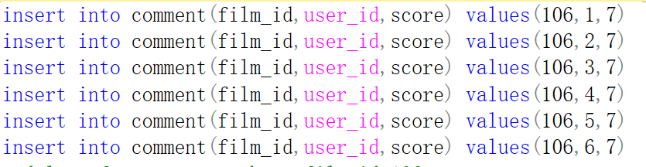

* + - 由于评论数量超过5，因此触发器被激活，评论热度榜单即显示出该电影

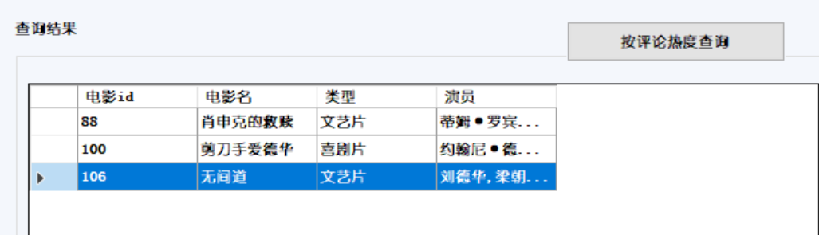

###### 触发器[score_update]：

* + 功能：对电影的评分进行实时更新。由于每部电影的评分为所有用户对其评分的均值，因此，每当有用户对某电影进行评分或更新评分之后，该电影的评分就需要进行更新。

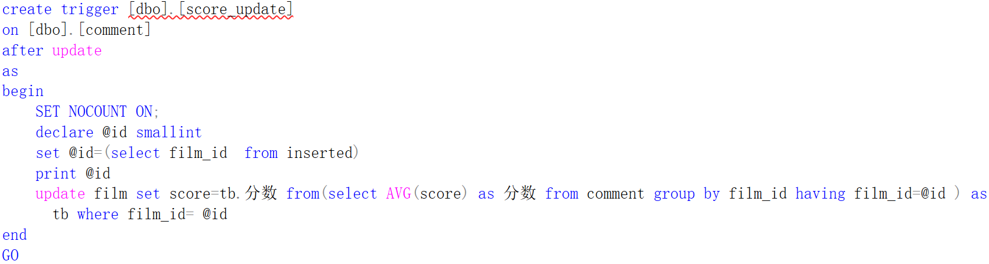

* + 运行结果:ID=88的电影原先评分为24，某用户对其评分之后，comment表的触发器检测到update操作，因此更新电影表中该电影的评分

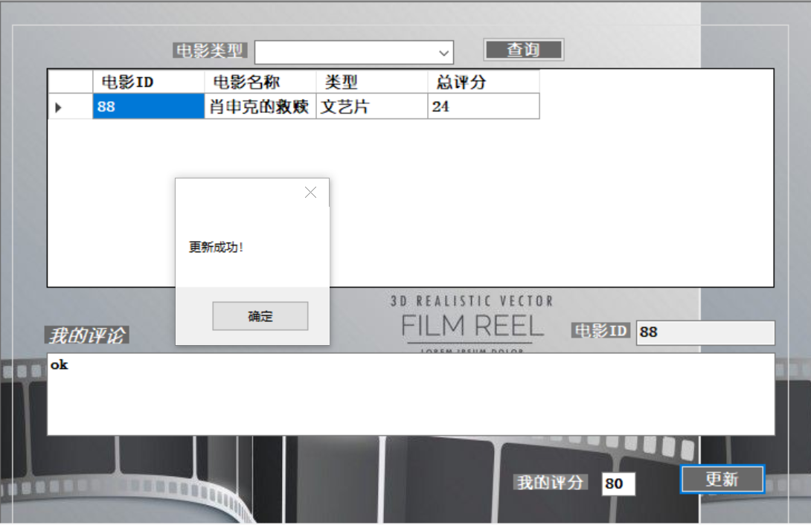

更新后，评分为20

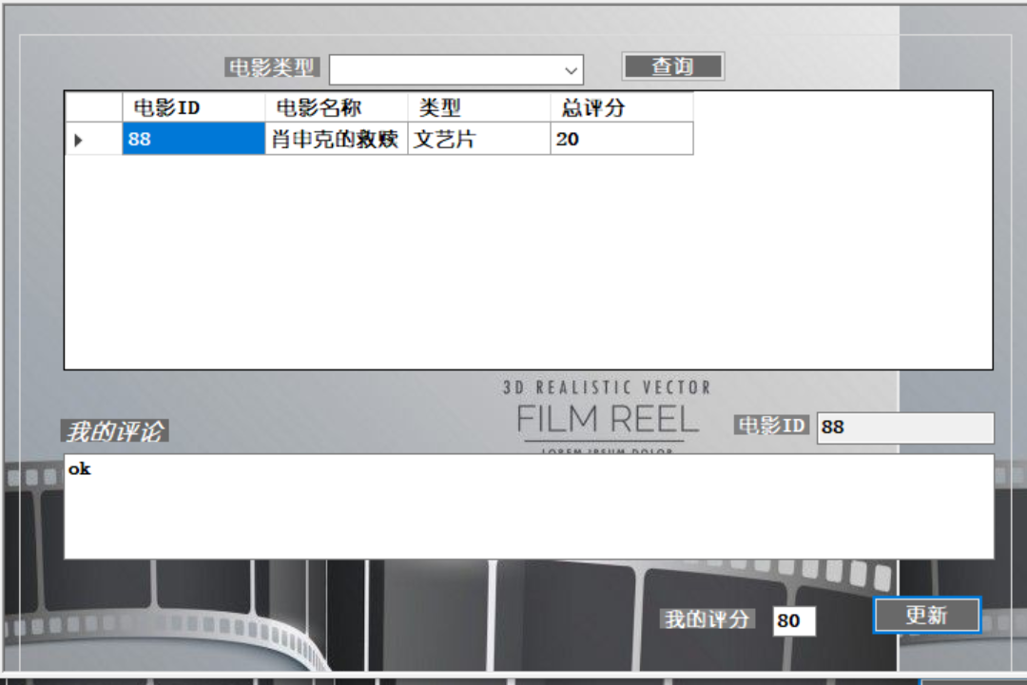

### 4.3 数据库逻辑及物理结构设计与实现

（在此仅列举部分建表过程）

#### 建立数据库

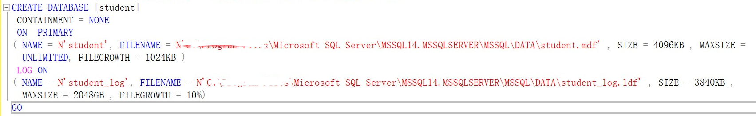

#### 建立表comment

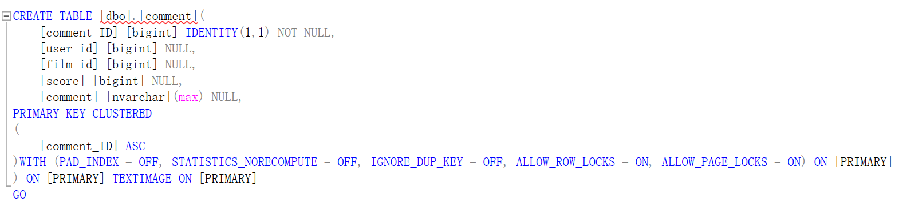

#### 建立comment 表中的外键，关联到film表，同时建立更新以及删除规则皆为CASCADE

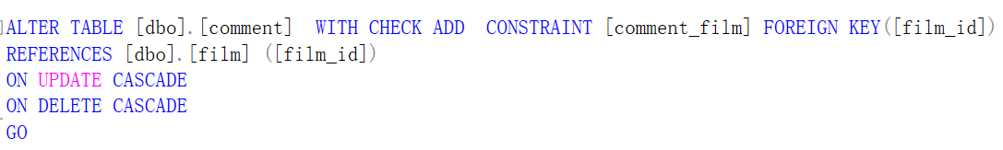

#### 数据的录入（先使用python爬取网站上的电影信息，之后构造sql语句，向数据库中插入数据）

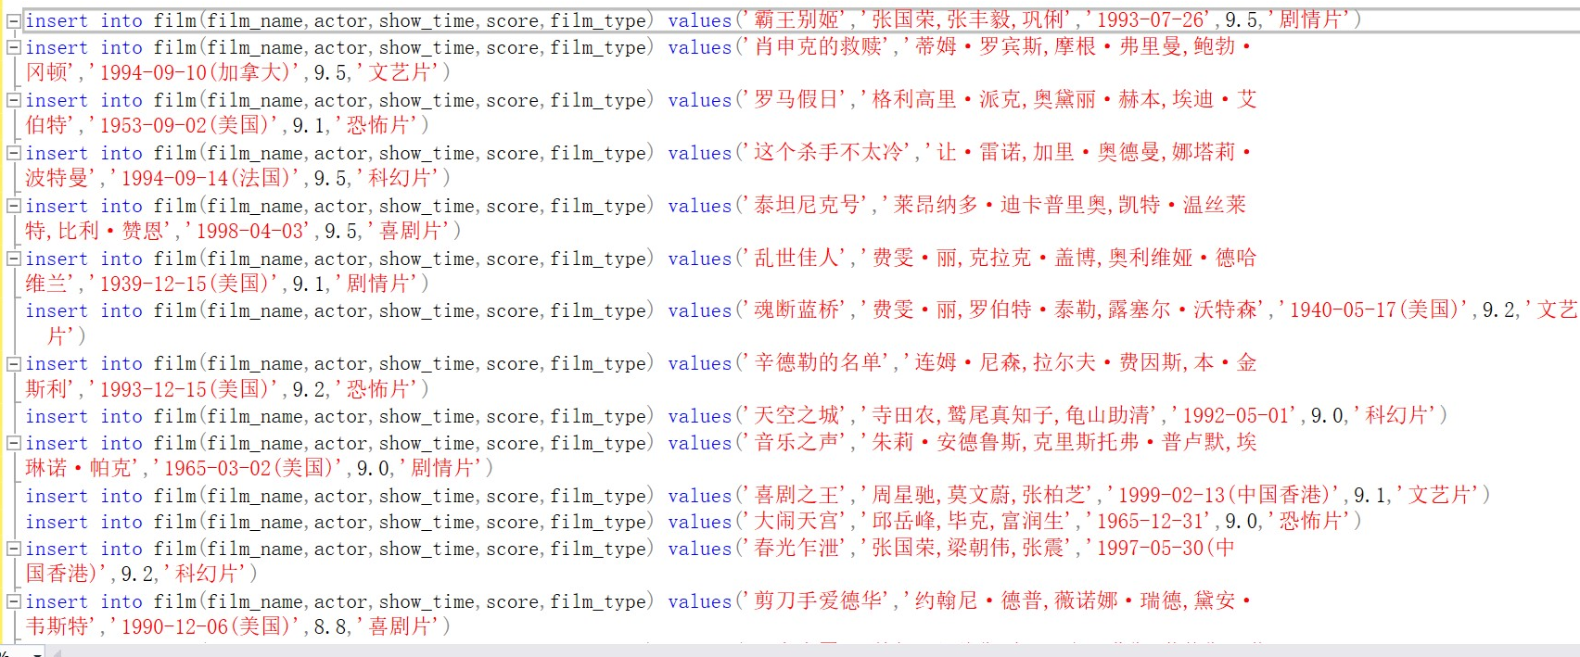

## 5、关键技术介绍以及功能展示

### 数据库的连接

###### 在C#项目配置文件app.config中定义数据库的连接字符串

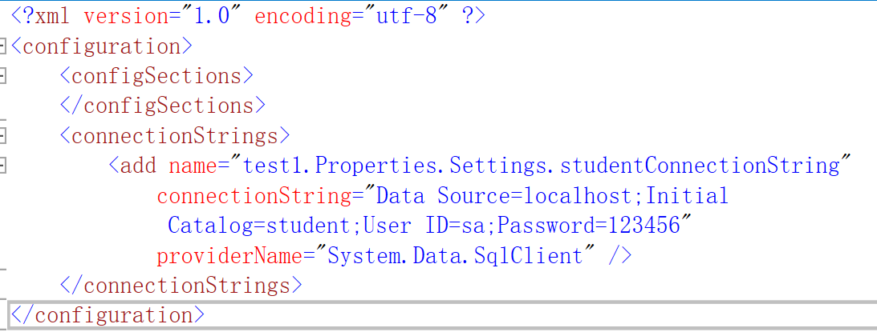

###### 在每次需要与数据库交互之前，构造SqlConnection的对象，调用配置文件（或登录页面）中的定义的数据库连接字符串，即可连接

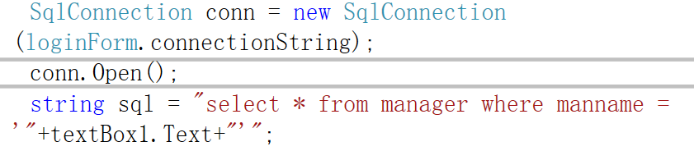

### 6.1使用treeview实现页面导航菜单

#### 注册treeview节点信息

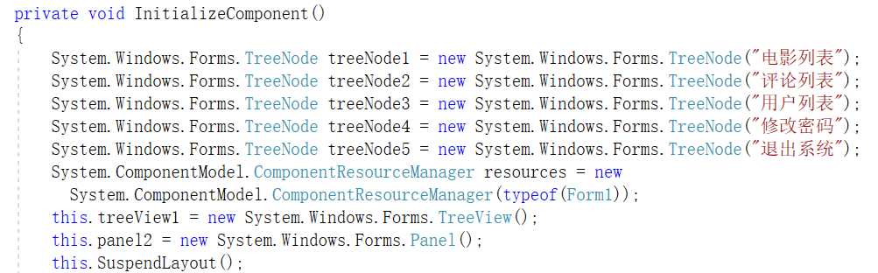

###### 规定节点在导航栏中显示的顺序

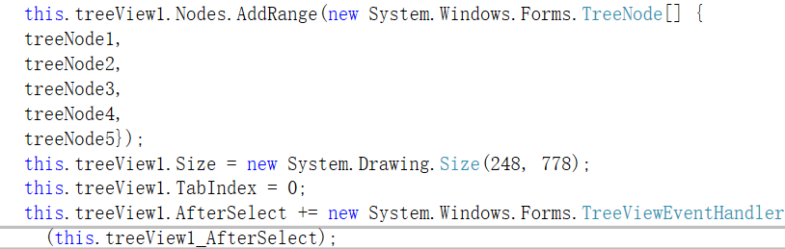

###### 定义点击节点之后的事件处理函数（跳转至相应页面）

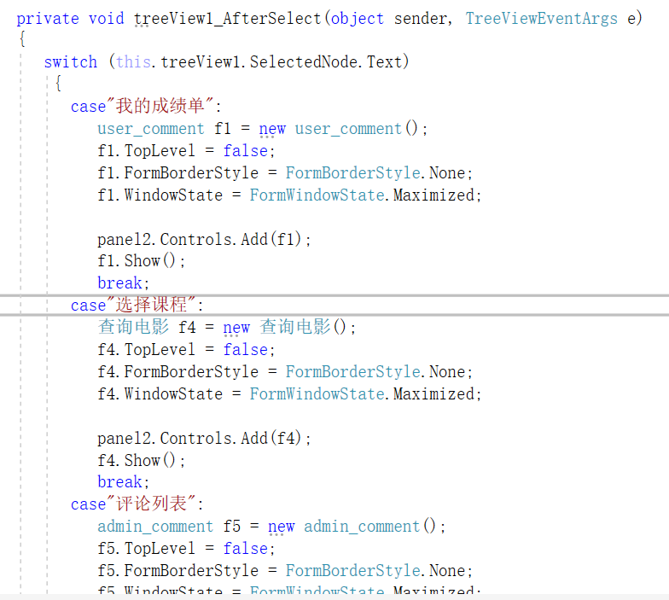

### 6.2实现根据电影关键词的模糊搜索

此处用到C#语言的SqlDataAdapter对象，将已经构造好的sql语句和连接字符串创建SqlDataAdapter实例，提交执行后，得到一个虚表(dataset对象)存放返回的结果，之后的操作都将在此虚表中进行。

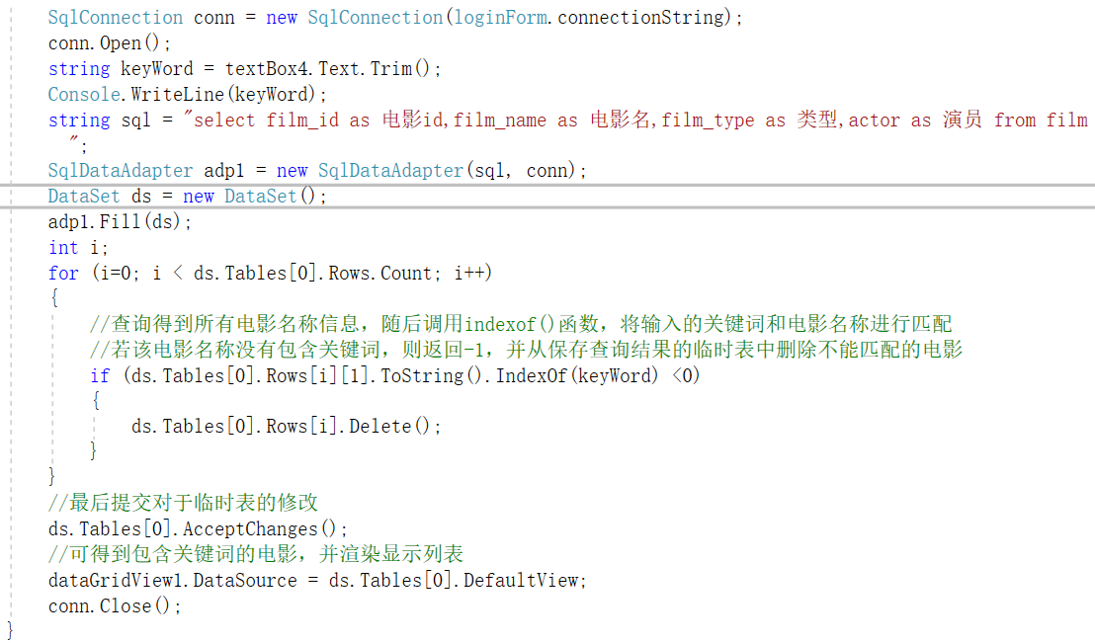

通过ds.Tables[0].Rows[i][1].ToString() 定位到虚表中的某行某列，可以得到已有的电影名称

* 基于类型或者评分查询

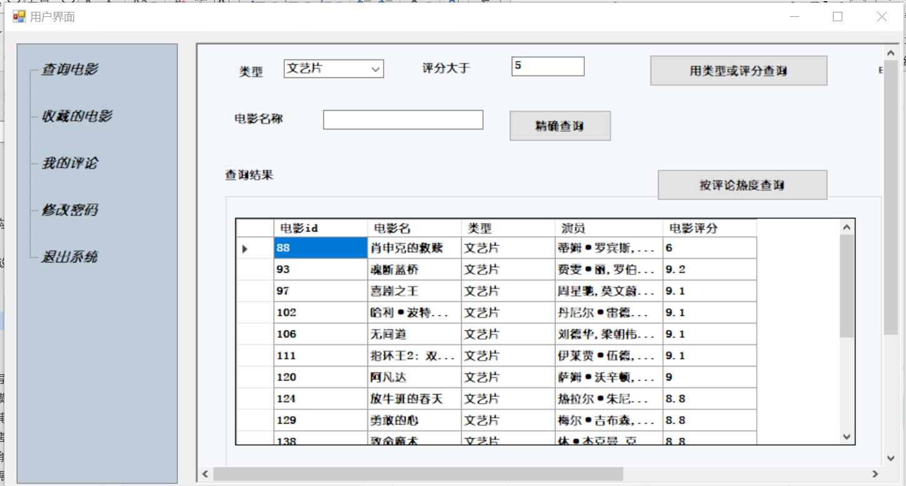

* 输入关键词”爱”,即可搜到包含关键词的电影，同时操作

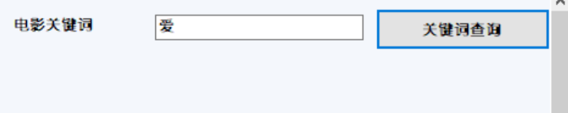

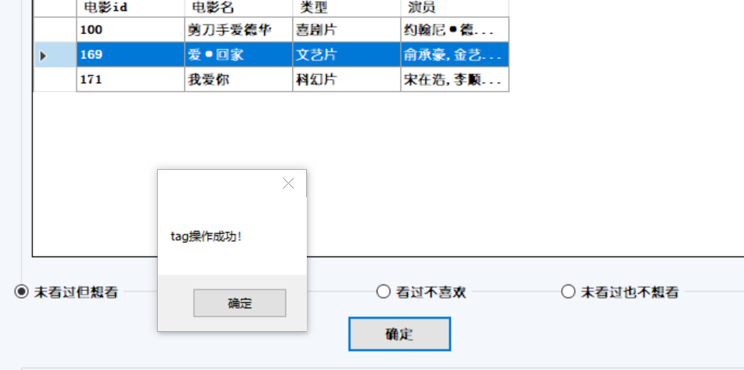

* 点击查询结果中的电影即可查看相关评论

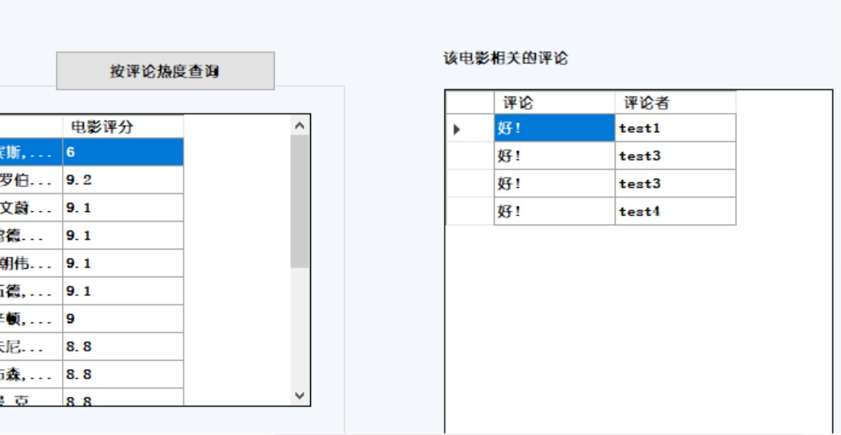

### 6.3 管理员根据选中电影，展示对应的评论

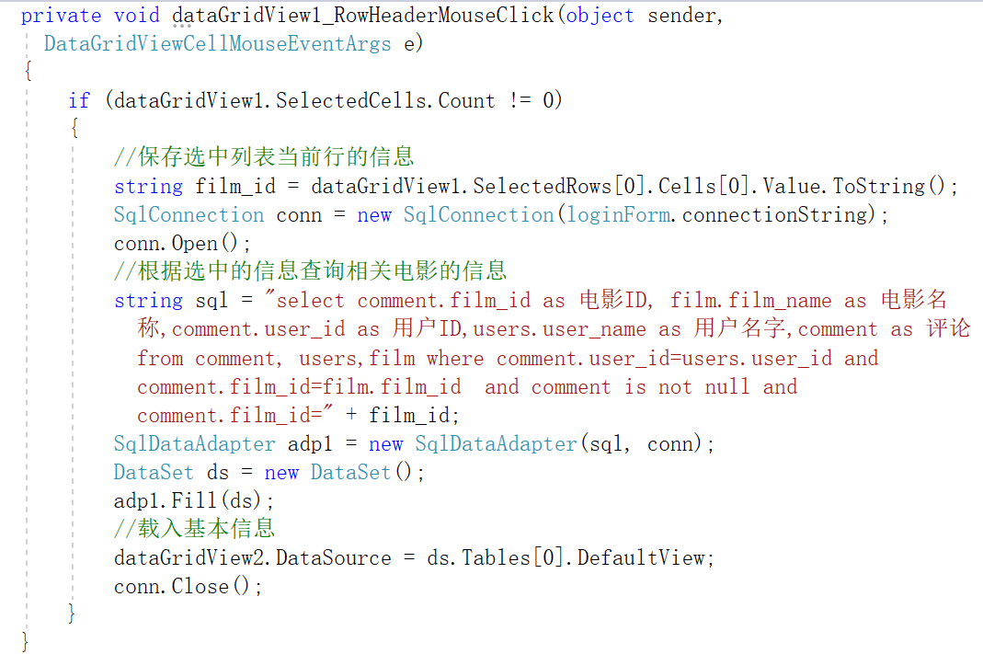

* 查看某电影的所有评论，可以删除某用户评论

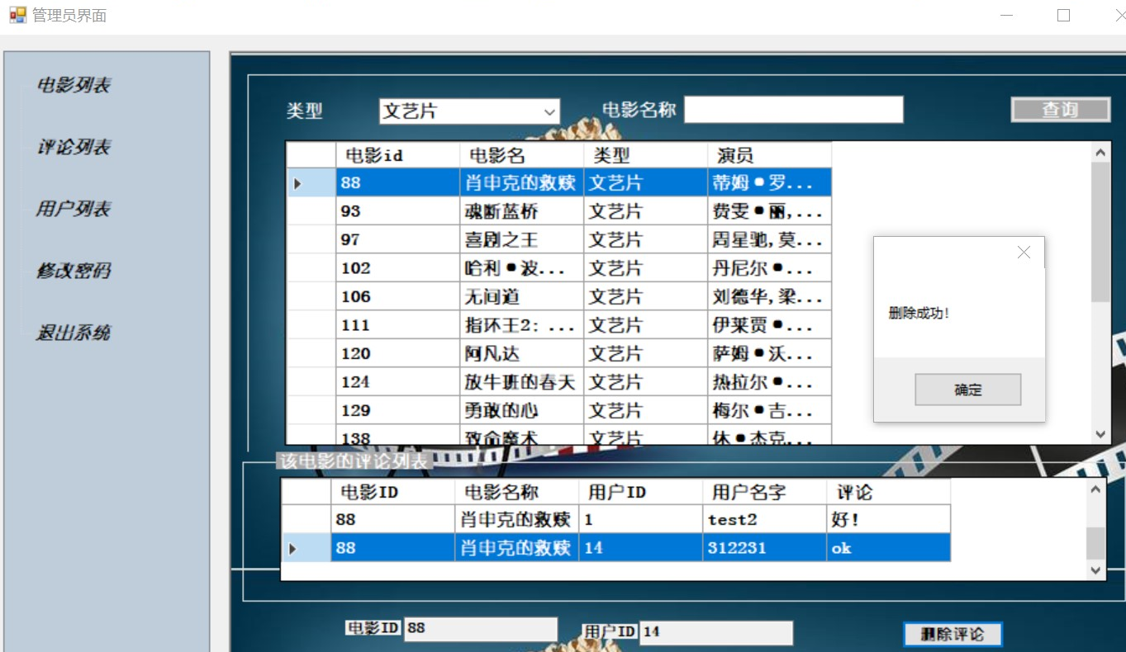

* 该评论即从评论列表中移除

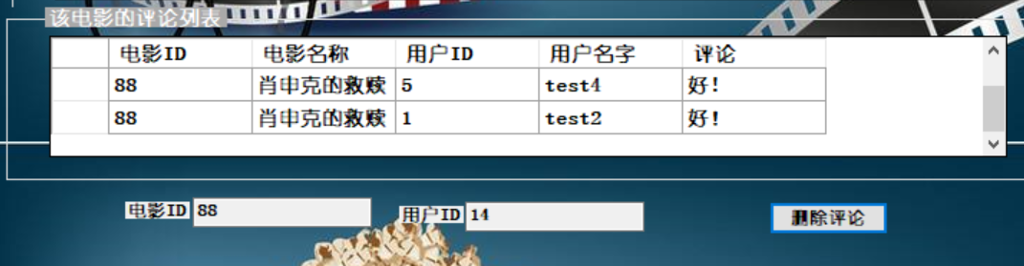

### 6.4 用户给电影打标签时，基于Tag表已有的值对于操作进行处理

此处用到SqlCommand对象封装的函数ExecuteScalar()，返回查询执行结果集的第一行第一列

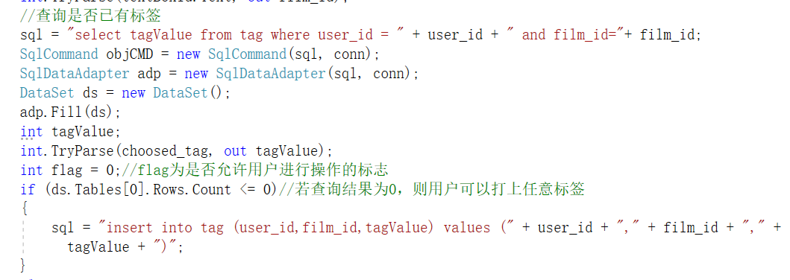

Flag=0即尚未给该电影打过标签

* 对于某电影贴上”未看过但想看”的标签



* 之后可在”我的收藏”页面中找到该电影

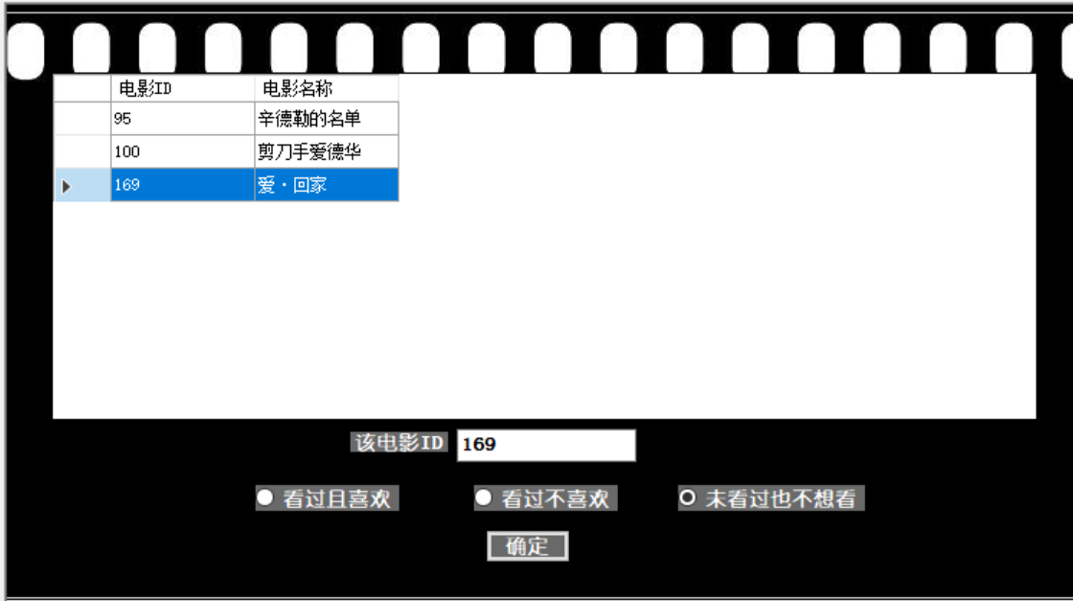

* 若更改某电影的标签，则该电影会从收藏列表中被移除

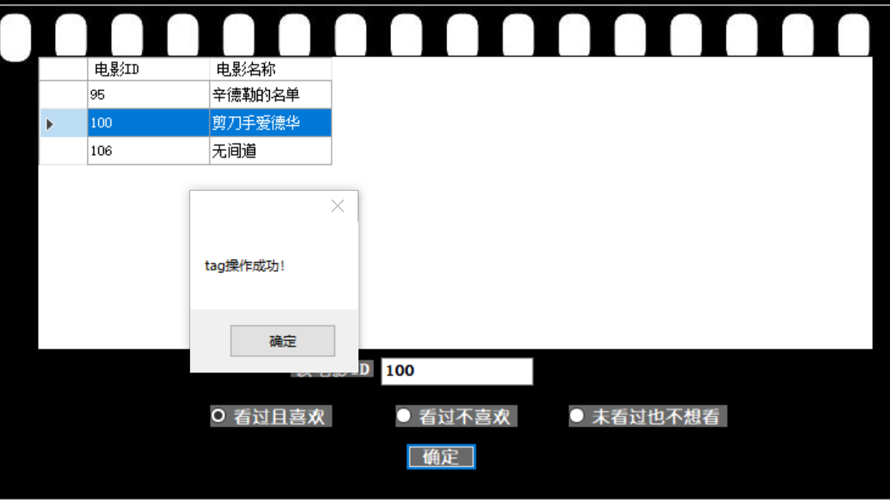

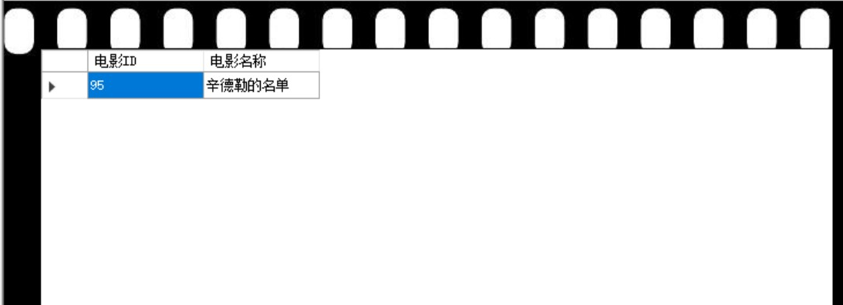

## 6. 项目总结

本次小组合作完成电影管理系统的过程让我收获颇丰。

首先，作为组长，我深刻体会到了领导小组的不易和小组合作的重要性。从项目选题的构思，到数据库的设计优化，再到项目的实现，我需要不断考虑到小组成员技能上的不同以及项目进度的发展，不断调整分配给组员的任务。同时，组员之间的合作交流、大家发挥各自的专长和观点上的碰撞，让整个项目的开发充满了乐趣。

其次，作为本管理系统开发的主要编程人员，我学习到了很多关于使用C#进行系统开发的技能。通过参考网络上的教程，我从基础部分开始学习项目的配置、构建和调试方法，重新复习面向对象编程的相关知识，并将其实践，大大加深了我对面向对象的理解，领略其编程思想的精髓。

最重要的是，通过此项目的开发，我深刻体会到数据库设计的重要性以及理解数据库设计的理论知识。在项目的起步阶段，我们需要设计符合实际功能的数据库，并且尽可能优化表的结构。在此过程中，我们将课本上所学的范式规则、外键、约束条件、保持表的完整性等性质应用到表的设计中，学会了灵活运用它们，并在不断地尝试、碰壁中更深刻理解相关知识。之后，在编程阶段，以嵌入式SQL语句实现和后台数据库交互时，我逐步熟悉了增删查改语句的格式，以及异常情况的处理。最后，通过设计两个触发器和调试的过程，我才真正理解了触发器的本质和优点。但是，由于现阶段知识和能力的不足，我们尚未运用视图、优化表结构，建立索引、查询优化和事务执行的相关内容。今后，我们将继续尽力完善该系统，以实现更多功能。

## 7.参考文献

* 博文：触发器deleted 表和 inserted 表详解

<https://www.cnblogs.com/joetao/articles/2250521.html>

* SQL Server 2008 [SQL.Server2008中文版关系数据库基础与实践教程]
* 《Pro C# 5.0 and the .NET 4.5 Framework》